**Opdracht BPV VR-tour**

Wat ga je doen

*Je gaat een VR-tour maken van een BPV instelling.*

Wat is een VR-tour

*Een virtuele reality ‘rondleiding’ door een instelling.*

Wat is het doel

*Een realistisch beeld scheppen van de praktijk en het beroepsveld. Een kijkje geven in een BPV instelling.*

Hoe ga je dit doen

*Door middel van (360 graden) foto’s en (360 graden) filmpjes ga je een instelling in beeld brengen. De aanpak:* [*https://youtu.be/ux4F7rcVdNs*](https://youtu.be/ux4F7rcVdNs) *en de bijlage ‘Stappenplan VR tour’ kunnen je hierbij helpen.*

*Maak eerst een plan en bedenk heel goed wat je in beeld wilt brengen. Denk hierbij bijvoorbeeld aan de locaties en ruimtes, de collega’s, de cliënten en de situaties (een leerzame situatie voor een cliënt, een vrolijke situatie, een risicovolle situatie met een cliënt enz).*

***Tip****: Maak zowel foto’s, 360 foto’s, filmpjes van 10-15 seconde en 360 filmpjes van 10-15 seconden. Plaats de camera op ooghoogte op een statief.*

*De 360 graden camera’s (Theta S) kun je lenen bij het Ixperium.*

*De platforms Teach VR (is een account) en 3D Vista (is software op een Ixperium laptop) kunnen gebruikt worden om de tour in vorm te geven.*

Voorbeeld van VR tours:

Looz Corswarem Hoeve met filmpjes:

<http://vr.ixposs.nl/web/Hoeve/>

Looz Corswarem Hoeve zonder filmpjes: <https://roundme.com/tour/276830/view/853624/>

**Bijlage Stappenplan VR-tour**

**Stap 1:**

Bedenk wat je over wil brengen en laten zien! Maak een mindmap van wat er in de VR-tour moet komen.

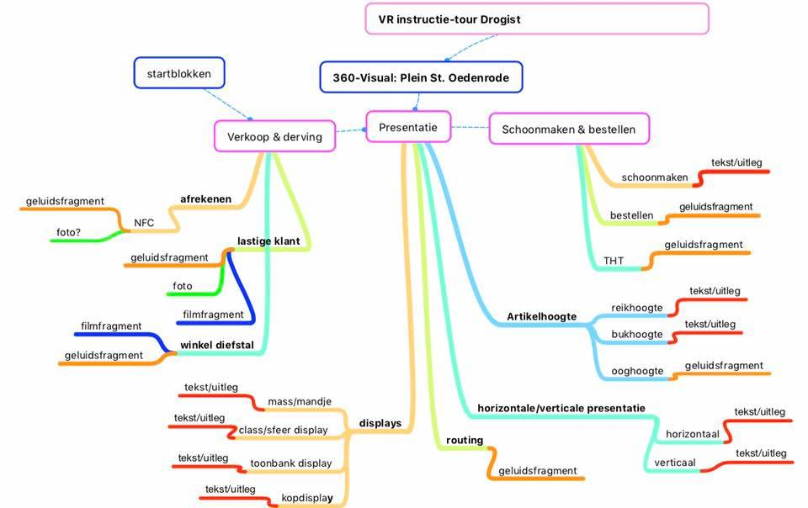

**Stap 2:**

Vertaal de mindmap naar een storyboard.

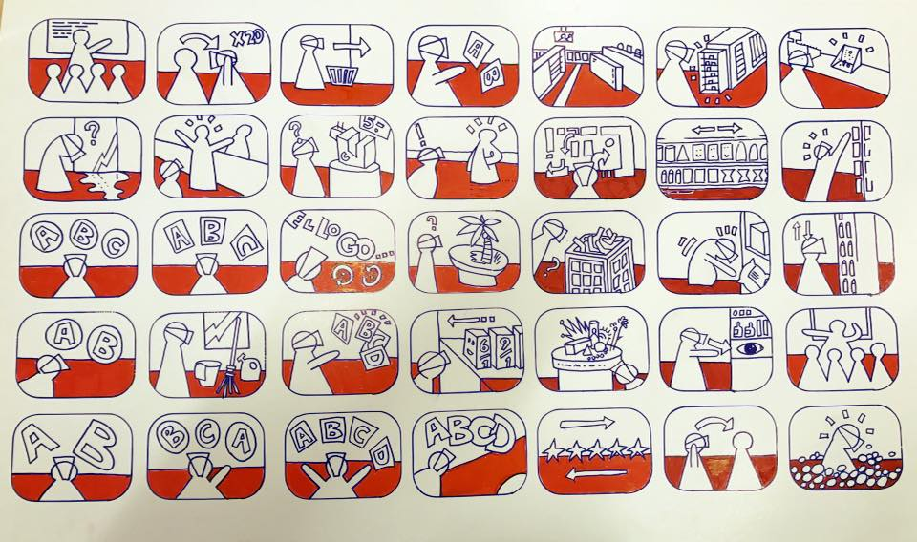

**Stap 3:**

Bepaal vanuit het storyboard waar welke foto- en filmopnames moeten worden gemaakt. Tip: Zet het statief met camera in het midden van de ruimte. Ook achter je mag iets gebeuren.

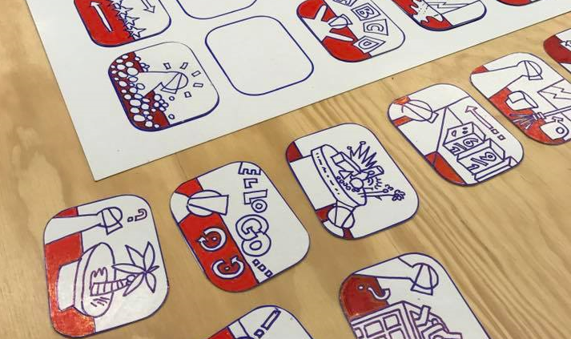

**Stap 4:**

Maak de foto’s en films op locatie.

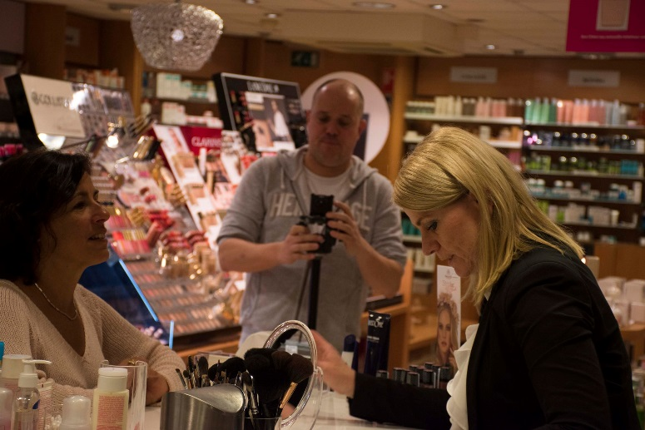

**Stap 5:**

Bewerk de foto’s en filmpjes.

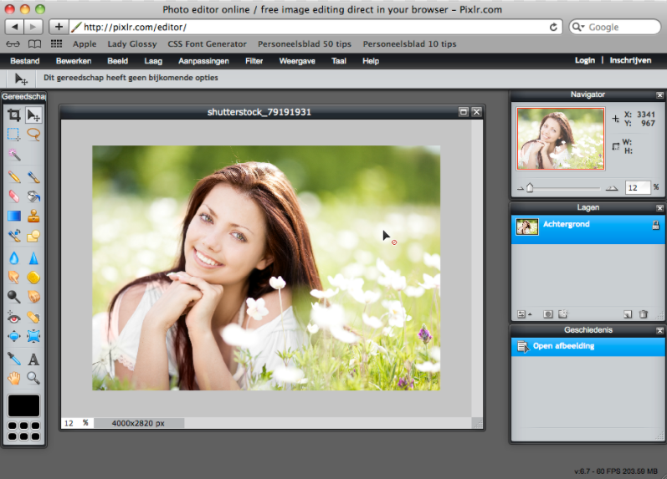

**Stap 6:**

Maak de tour in het geschikte platform.

